Manual Rapido Github Web

**Github Web**

Entran al Git o Repositorio o Proyecto…

https://github.com/hugoaraya/Proyecto_Hostal_2018

Crear Branch (rama de cada uno). La idea es trabajar en esta y cuando esté funcionando lo sincronizan al master que es la principal.

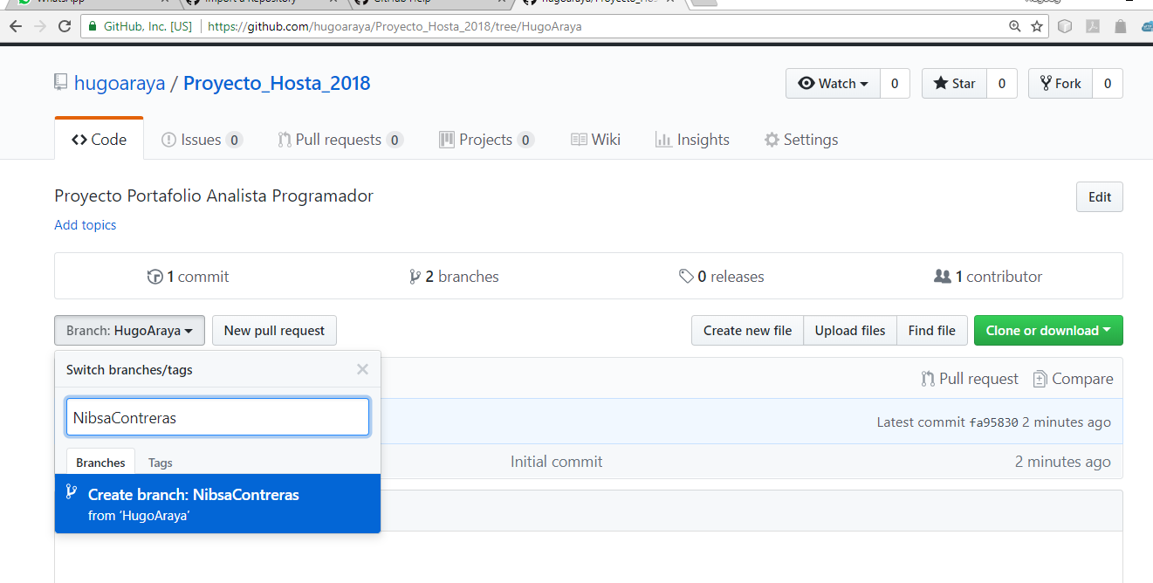

* EscribenNombre y Enter.

Luego inician en **Github Desktop** y abren el repositorio con **Clone a repository**.

Seleccionan el proyecto y Ven donde quedara el proyecto y lo clonan.

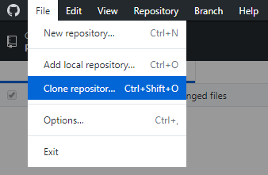

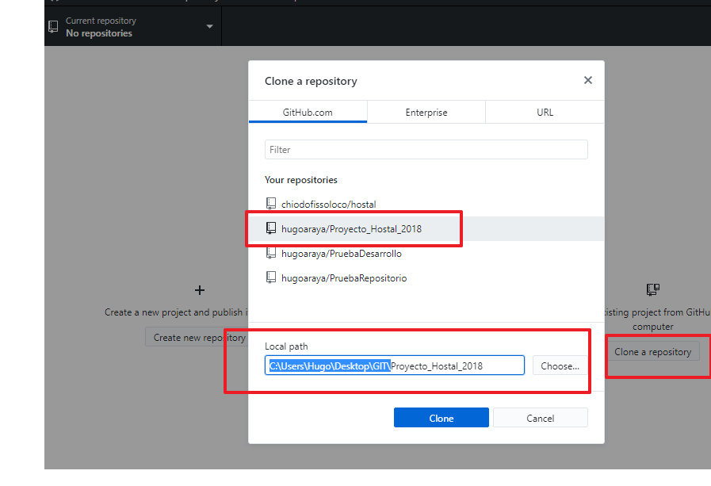

Ya tenemos el proyecto en el PC.

Con **open this Repostory** se abre la carpeta en el PC que configuramos …

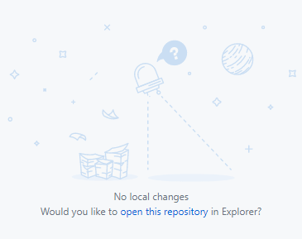

En mi caso solo copiare la Base del Proyecto que trabajaremos “HostalWeb” en la ubicación de mi PC. Para demostrarles cómo realizar los cambios…

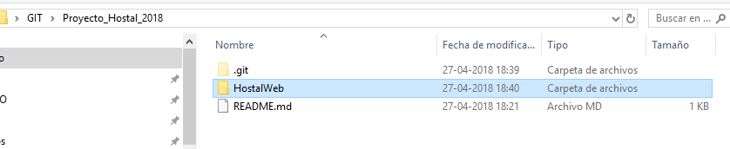

Abren Git Desktop y aparece altiro cuando hay cambios.

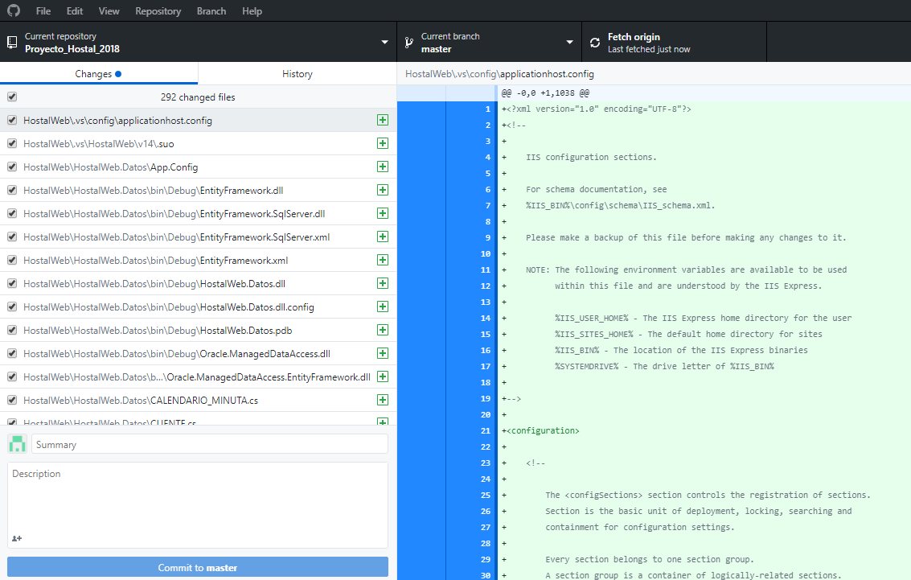

confirmar con que rama se está trabajando… Agregar descripción y un detalle. Y confirmarlos se hace un Commit.

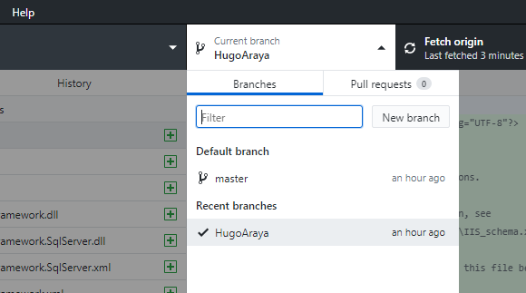 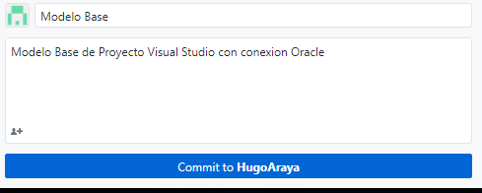

Y finalizan este proceso con Push que envía los cambios generados a la versión Web.. 

Ahora ya esta el cambio en la rama en la copia rama web de cada uno…

:P

En el GitHub Web se puede ver diferencias entre la rama propia y la rama master..

se debe confirmar esa actualizacion para la rama master realizando un Pull request

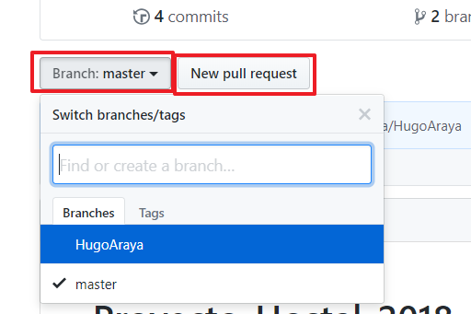

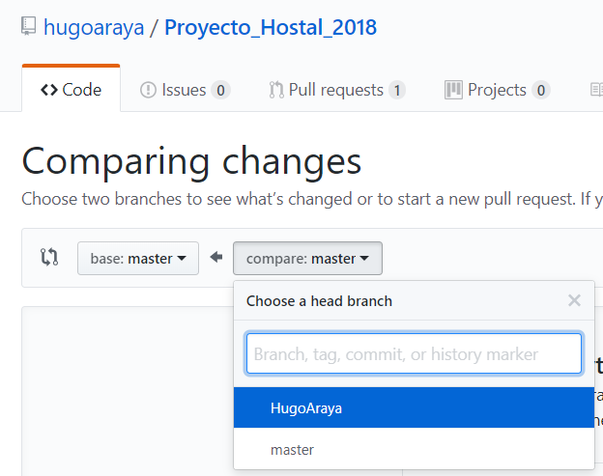 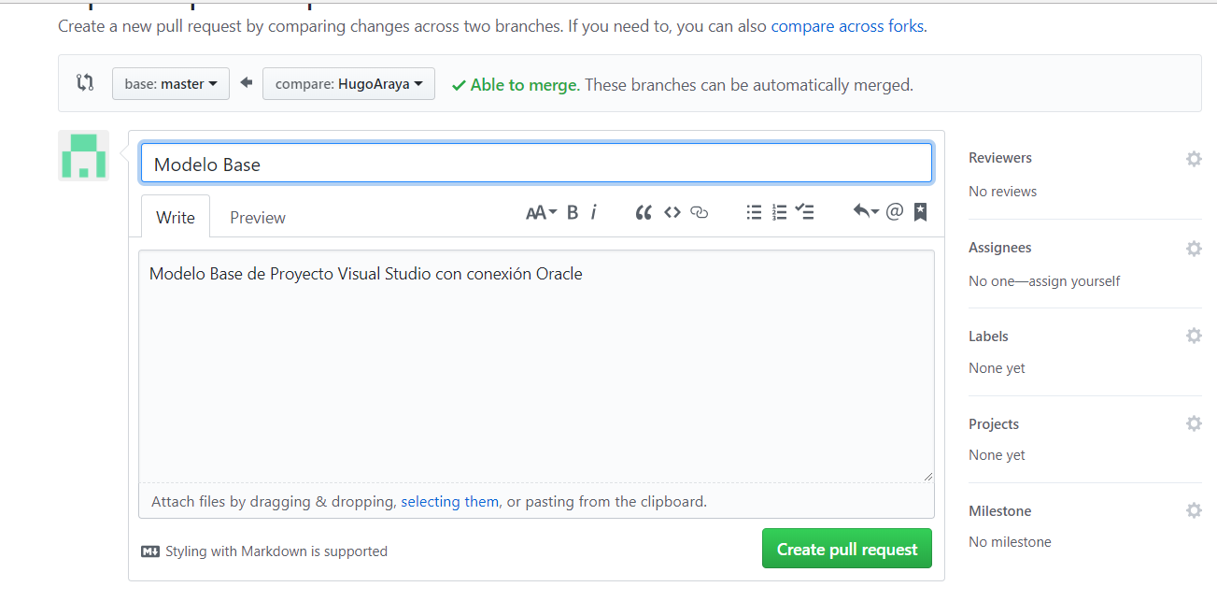

**Desde aca creo solo lo hace el administrador ..**

**en este caso el QA-Yo, para mantener una version funcional de la rama master…**

En este momento se confirman los cambios y aplican,

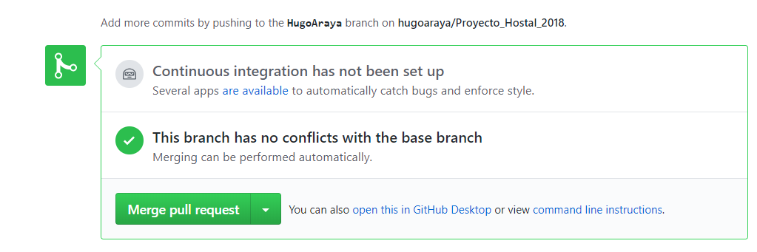

Esooo jueguen e investiguen Muchoooo pa ponerle weno a a programación…